Kupní smlouva
uzavřená dle § 2079 a násl. zák. č. 89/2012 Sb., občanský zákoník, ve znění pozdějších předpisů (dále jen „občanský zákoník“)

Číslo smlouvy kupujícího: SML/551/2022
Číslo smlouvy prodávajícího: 111/2022

SMLUVNÍ STRANY

Kupující
název: Město Kroměříž
sídlo: Velké náměstí 115/1, 767 01 Kroměříž
statutární orgán: Mgr. Tomáš Opatrný, starosta
IČ: 002 87 351
DIČ: CZ 00287351
bankovní spojení: Komerční banka, a.s.
č. účtu: 8326340247/0100
za kupujícího je oprávněn jednat:
- ve věcech smluvních: Tomáš Opatrný – starosta města
- ve věcech technických - xxx
(xxx, xxx)
xxx, (xxx, xxx)

Prodávající

název: B-Credit s.r.o.
adresa: Jarošovská 1278/II, 377 01 Jindřichův Hradec
IČO: 60066091
DIČ: CZ60066091
statutární orgán: Martin Beran, jednatel
telefon: 602490656
e-mail: xxx
bankovní spojení: ČSOB a.s.
číslo účtu: 712308433/0300

za prodávajícího je oprávněn jednat:
- ve věcech smluvních: xxx ( xxx, xxx )

Úvodní ustanovení
  - Tato smlouva je uzavírána smluvními stranami na základě výsledku zadávacího řízení veřejné zakázky nazvané „BYTOVÝ DŮM HAVLÍČKOVA – INTERIÉR“, část 1: Sériový nábytek (dále jen „veřejná zakázka“), zadané ve zjednodušeném podlimitním řízení dle zákona č. 134/2016 Sb., o zadávání veřejných zakázek, ve znění pozdějších předpisů (dále též jen „ZZVZ“).
  - Prodávající prohlašuje, že všechny technické a dodací podmínky byly před podpisem smlouvy na základě jeho žádosti o vysvětlení zadávací dokumentace v rámci zadávacího řízení, na základě jehož výsledku je uzavřena tato smlouva, zahrnuty do jeho nabídky.

Předmět smlouvy
  - Prodávající se zavazuje dodat kupujícímu nábytek tj. skříně, stoly, židle a jiné – podrobný popis a výčet je obsažen v příloze č. 1 této smlouvy, v souladu s technickými parametry dle přílohy č. 2 této smlouvy, a poskytnutí souvisejících služeb (dále také jen „dodávka vybavení“ či „zboží“), včetně dohodnutých záručních podmínek, a převést vlastnická práva ke zboží na kupujícího, a to v rozsahu a za podmínek stanovených v této smlouvě. Prodávající dále zajistí dopravu zboží, jeho montáž a instalaci na místo určení dle pokynů kupujícího.
  - Předmět plnění dále zahrnuje:
    - Zpracování harmonogramu realizace jednotlivých dodávek a prací s podrobným postupem realizace, který bude projednán a dohodnut mezi kupujícím a prodávajícím.
    - Zpracování kompletní technické a provozní dokumentace obsahující uživatelské příručky k dodávanému zboží včetně doporučení postupu údržby, příslušné atesty, certifikáty a prohlášení o shodě k dodanému zboží. Veškerá dokumentace bude vypracována a předána v písemné (ve 3 paré) a jednou krát v elektronické podobě ve formátu PDF.
    - Veškerá potřebná koordinace a vstřícná součinnost prodávajícího s dalšími dodávkami a stavebními pracemi kupujícího v místě plnění dle požadavků pověřených osob na straně kupujícího (zástupce kupujícího ve věcech technických, zástupce TDS hlavní stavby, zástupce generálního dodavatele hlavní stavby, uživatel, aj.).
    - Vzorkování vybraných prvků věcí.
    - Povinnost na své náklady všechny konstrukce a zařízení novostavby, které by mohly být při zabudování předmětu veřejné zakázky poškozeny nebo znečištěny, opatřit vhodným a účinným zajištěním (např. ochrannou folií) a toto bezprostředně po zabudování na vlastní náklady odstranit.
    - Udržování pořádku v místě plnění a po skončení zabudování a dodání předmětu smlouvy provést úklid místa plnění a uvést ho do původního stavu.
    - Ekologická likvidace obalového materiálu, v němž bylo zboží dodáno, v souladu se zákonem č. 477/2001 Sb., o obalech, v účinném znění, pokud tomu nebrání závazná ustanovení jiných právních předpisů.
  - S ohledem na prováděné stavební práce v rámci předmětného projektu je před samotnou výrobou a dodáním zboží prodávající povinen provést zaměření jednotlivých položek v místě umístění tak, aby zboží bylo možné umístit v místě umístění dle požadavků kupujícího. Kupující si vyhrazuje možnost změny rozměrů dodávaného zboží až o 3 cm s ohledem na zaměření a konkrétní umístění zboží.
  - Kupující se zavazuje převzít bezvadné zboží a za zboží zaplatit prodávajícímu kupní cenu a to za podmínek stanovených touto smlouvou.
  - Prodávající se zavazuje dodat zboží originální, nové, nerepasované a nepoužité. Prodávající se zavazuje dodat kupujícímu zboží s odbornou péčí, v kvalitě, jež bude v souladu s projektovou dokumentací, s touto smlouvou a v souladu s veškerou dostupnou dokumentací (poskytnutou prodávajícím), příslušnými platnými právními předpisy a technickými, kvalitativními či jinými normami, a to jak v České republice, tak i v zemi výrobce zboží.

Kupní cena
  - Kupní cena za plnění dle této smlouvy se sjednává jako nejvýše přípustná, a to ve výši:
Cena v Kč bez DPH | DPH v Kč (21%) | Cena v Kč s DPH
1 189 000,- | 249 690,- | 1 438 690,-

V takto stanovené kupní ceně jsou zahrnuty veškeré náklady prodávajícího související s plněním této smlouvy (např. náklady na dopravu do místa plnění, manipulace a montáž do místa plnění, clo apod.). Kupní cena je stanovena na základě rozpočtu, který je součástí přílohy č. 1 této smlouvy. Prodávající prohlašuje, že rozpočet považuje za závazný a že zaručuje jeho úplnost.
  - Kupní cena je cenou nejvýše přípustnou, kterou je možné překročit pouze v případě, že v průběhu realizace dojde ke změnám sazeb DPH nebo ke změnám jiných daňových předpisů, majících vliv na cenu.

Čas a místo plnění
  - Plnění dle této smlouvy bude započato na základě písemné výzvy kupujícího.
  - Prodávající se zavazuje odevzdat (předat) kupujícímu zboží v čl. 3 této smlouvy nejpozději do 30 kalendářních dnů ode dne písemné výzvy kupujícího. Prodávající bere na vědomí, že dřívější splnění předmětu smlouvy není možné a to z důvodu probíhajících stavebních prací.
  - Kupující je oprávněn dobu plnění pozastavit zejména z důvodu prodloužení realizace stavebních prací, z důvodu nevhodných technologických podmínek, jako je např. nadměrná vlhkost atd., odstranění vad zhotovitele stavebních prací atd.. Náklady spojené s pozastavením doby plnění nesou smluvní strany samostatně.
  - Prodávající je povinen přesný den a hodinu prvního zpřístupnění místa plnění z důvodu z zaměření předem dohodnout s kupujícím.
  - Místem plnění je budova na adrese Havlíčkova 1, 767 01 Kroměříž, č.p. 505.

Způsob plnění
  - Prodávající je povinen:
    - na základě písemné výzvy kupujícího zúčastňovat kontrolních dnů, a to z důvodu koordinace dodávky a montáže nábytku se stavbou.
    - provést vzorkování vybraných prvků věcí (dále také jen „vzorky“).
      - Prodávající zpracuje vzorkovací protokol, jehož součástí budou technické a katalogové listy, atesty či prohlášení o shodě, popřípadě další technická dokumentace vzorku.
      - Nejpozději na výzvu prodávajícího kupující sdělí, u jakých prvků předmětu koupě požaduje provedení vzorkování. Nejpozději do 7 (slovy: sedmi) dnů pak prodávající vzorky předloží kupujícímu.
      - Vzorky budou předloženy v místě plnění, nebude-li mezi smluvními stranami dohodnuto jinak.
      - Na vzorcích bude ověřeno, že vyhovují smluveným technickým podmínkám.
      - Posouzení vzorků provede kupující do 2 (slovy: dvou) dnů ode dne jejich předložení. Shledá-li kupující, že vzorek nevyhovuje smluveným technickým podmínkám, pak je prodávající povinen vzorek upravit nebo nahradit novým a předložit jej kupujícímu nejpozději do 2 (slovy: dvou) dnů k novému posouzení a schválení, nebude-li mezi smluvními stranami dohodnuto jinak.
      - Nesplňuje-li ani upravený nebo nahrazený vzorek ve smyslu odstavce 6.1.2.5. smluvené technické podmínky, považují to smluvní strany za podstatné porušení smlouvy.
    - odevzdat kupujícímu zboží nové, nepoužité, plně funkční, vizuálně bezvadné
    - odevzdat kupujícímu zboží dle projektové dokumentace, která je přílohou č. 2 této smlouvy (dále jen „projektová dokumentace“);
    - odevzdat kupujícímu zboží, které bude splňovat podmínky dané příslušnými ustanoveními a zásadami zákona č. 22/1997 Sb., o technických požadavcích na výrobky a o změně a doplnění některých zákonů, ve znění pozdějších předpisů;
    - odevzdat kupujícímu zboží nezatížené právy třetích osob;
    - zajistit, aby zboží včetně jeho balení, konzervace a ochrany pro přepravu splňovalo požadavky příslušných platných ČSN;
    - provést kompletaci a montáž zboží na místo určené v rámci místa plnění;
    - zajistit po celou dobu plnění této smlouvy dodržování veškerých právních předpisů České republiky s důrazem na legální zaměstnávání, spravedlivé odměňování a dodržování bezpečnosti a ochrany zdraví při práci, přičemž uvedené je zhotovitel povinen zajistit i u svých poddodavatelů; vůči poddodavatelům je zhotovitel povinen zajistit srovnatelnou úroveň objednatelem určených smluvních podmínek s podmínkami smlouvy a řádné a včasné uhrazení svých peněžitých závazků; a
    - minimalizovat v souvislosti s plněním této smlouvy vznik odpadů; prodávající je dále povinen při plnění této smlouvy používat, je-li to objektivně možné, recyklované nebo recyklovatelné materiály, výrobky a obaly.
  - Jako nedílnou součást plnění se prodávající zavazuje kupujícímu odevzdat
    - výrobní dokumentaci ve formátu *.pdf;
    - technickou dokumentaci, a to v českém jazyce, tj. zejména návody na údržbu a povrchové opravy v českém jazyce, záruční listy, jiné doklady a listiny, které jsou nezbytné pro užívání zboží;
    - prohlášení o shodě pro každou dodávanou položku zboží ve smyslu zákona č. 22/1997 Sb., o technických požadavcích na výrobky a o změně a doplnění některých zákonů, ve znění pozdějších předpisů; a
    - ke každému kusu zboží doklady nebo dokumenty, jež jsou nutné k užívání zboží, v rozsahu dokumentace ve smyslu § 9 odst. 1 a § 10 zák. č. 634/1992 Sb., o ochraně spotřebitele, ve znění pozdějších předpisů, a to v českém jazyce.
  - Prodávající se zavazuje mít po celou dobu plnění sjednáno pojištění odpovědnosti za škodu způsobenou prodávajícím kupujícímu nebo třetí osobě. Pojistná částka předmětného pojištění musí činit minimálně 500.000 Kč. Doklady osvědčující výše uvedené skutečnosti předloží prodávající před uzavřeném této smlouvy a poté kdykoliv v průběhu plnění, a to nejpozději do 5 pracovních dnů od písemné výzvy objednatele.
  - Kupující požaduje, aby prodávající odevzdal zboží kupujícímu jako celek (tj. jednou dodávkou), a to včetně dokladů a dokumentů ve smyslu čl. 6.2 této smlouvy. Prodávající bere na vědomí, že kupující není povinen převzít částečné plnění nebo zboží, ke kterému prodávající neodevzdá příslušné doklady a dokumenty ve smyslu čl. 6.2 této smlouvy.
  - Dodávka zboží do místa plnění bude provedena péčí prodávajícího, a to po předchozím projednání a odsouhlasení termínu a konkrétní hodině dodání zboží s kontaktní osobou kupujícího. Dodávkou zboží se pro účely této smlouvy rozumí:
    - doprava zboží a souvisejících dokladů a dokumentů do místa plnění;
    - vyložení zboží prodávajícím v místě plnění z dopravního prostředku a jeho složení na místo určené kontaktní osobou kupujícího;
    - kompletace a montáž zboží ve smyslu čl. 6.1.8 této smlouvy;
    - rozmístění zkompletovaného a smontovaného zboží v rámci místa plnění dle projektové dokumentace a dle pokynů kupujícího; a
    - prohlídka (kontrola) plnění za účasti obou smluvních stran, a to i opakovaně.
  - Prohlídku plnění za kupujícího provede kontaktní osoba kupujícího, přičemž:
    - vykazuje-li plnění vady, je kupující po provedené prohlídce oprávněn odmítnout celé plnění převzít. Za vady plnění se pro účely této smlouvy považuje zejména dodání jiného množství zboží, než stanovuje tato smlouva, dodání zboží jiné jakosti, druhu a provedení, než určuje tato smlouva a neodevzdání dokladů a dokumentů ve smyslu čl. 6.2 této smlouvy. O nepřevzetí plnění bude kupujícím vyhotoven zápis, ve kterém kupující uvede veškeré vady zboží, pro které zboží nebylo převzato.
    - není-li důvod odmítnout plnění převzít nebo nevyužije-li kupující svého práva odmítnout plnění převzít, kupující plnění převezme. Za kupujícího převezme plnění kontaktní osoba kupujícího, která při převzetí plnění připojí na všechny výtisky dodacího listu předložené prodávajícím svůj podpis. Okamžikem podpisu dodacího listu kontaktní osobou kupujícího se plnění v něm popsané považuje za převzaté. Dodací list obsahuje zejména odkaz na tuto smlouvu, rozpis jednotlivých položek zboží s uvedením jejich počtu, datum odevzdání zboží prodávajícím kupujícímu a datum podpisu dodacího listu kontaktní osobou kupujícího.
  - Je-li zboží převáženo a dodáváno ve vratných obalech, nestávají se obaly majetkem kupujícího. Kupující není povinen zaslat, nebo dopravit obaly na své náklady zpět k prodávajícímu.
  - Prodávající se dále zavazuje dodržovat při plnění této smlouvy povinnosti stanovené Čestným prohlášením ke společensky odpovědnému plnění veřejné zakázky (dále též jen „Čestné prohlášení“, které předal prodávající kupujícímu při podání nabídky na tuto veřejnou zakázku. Prodávající se tímto prohlášením zavázal, že bude-li s ním uzavřena smlouva na veřejnou zakázku, zajistí po celou dobu plnění veřejné zakázky:
    - plnění veškerých povinností vyplývající z právních předpisů České republiky, zejména pak z předpisů pracovněprávních, předpisů z oblasti zaměstnanosti a bezpečnosti ochrany zdraví při práci, a to vůči všem osobám, které se na plnění veřejné zakázky podílejí,
    - sjednání a dodržování smluvních podmínek se svými poddodavateli srovnatelných s podmínkami sjednanými ve smlouvě na plnění veřejné zakázky, a to v rozsahu výše smluvních pokut a délky záruční doby; uvedené smluvní podmínky se považují za srovnatelné, bude-li výše smluvních pokut a délka záruční doby shodná se smlouvou na veřejnou zakázku,
    - řádné a včasné plnění finančních závazků svým poddodavatelům, kdy za řádné a včasné plnění se považuje plné uhrazení poddodavatelem vystavených faktur za plnění poskytnutá k plnění veřejné zakázky, a to vždy do 10 pracovních dnů od obdržení platby ze strany zadavatele za konkrétní plnění.
  - Kupující je oprávněn plnění povinností vyplývajících z Čestného prohlášení kdykoliv kontrolovat, a to i bez předchozího ohlášení prodávajícímu. Je-li k provedení kontroly potřeba předložení dokumentů, zavazuje se prodávající k jejich předložení nejpozději do 2 pracovních dnů od doručení výzvy kupujícího. Výzva dle předchozí věty může být učiněna i e-mailem na kontaktní osobu prodávajícího.

Platební podmínky
  - Nárok na úhradu kupní ceny kupujícím prodávajícímu vzniká po převzetí celého plnění stanoveného touto smlouvou kupujícím. Úhrada kupní ceny bude provedena na základě prodávajícím vystaveného daňového dokladu (faktury), a to na bankovní účet uvedený na tomto daňovém dokladu (faktuře). Kupující neposkytuje zálohy.
  - Daňový doklad (faktura) musí obsahovat zejména všechny náležitosti stanovené zák. č. 235/2004 Sb., o dani z přidané hodnoty, ve znění pozdějších předpisů, dále musí daňový doklad (faktura) obsahovat číslo smlouvy, podle které se uskutečňuje plnění. Prodávající je povinen v daňovém dokladu (faktuře) cenu rozepsat po jednotlivých položkách zboží. Součástí daňového dokladu (faktury) je originál dodacího listu podepsaného za kupujícího kontaktní osobou kupujícího.
  - Daňový doklad (fakturu) doručí prodávající kupujícímu na doručovací adresu kupujícího. Kupující zaplatí cenu dle daňového dokladu (faktury) nejpozději do 30 dnů ode dne obdržení tohoto daňového dokladu (faktury).
  - Za den splnění platební povinnosti se považuje den odepsání ceny dle daňového dokladu (faktury) z účtu kupujícího ve prospěch prodávajícího.
  - Kupující je oprávněn před uplynutím lhůty splatnosti vrátit daňový doklad (fakturu), který neobsahuje požadované náležitosti, není doložen požadovanými nebo úplnými doklady nebo obsahuje nesprávné cenové údaje. Stanoví-li prodávající v daňovém dokladu (faktuře) datum splatnosti v rozporu s touto smlouvou, není tato chyba důvodem pro vrácení daňového dokladu (faktury) a pro další plnění povinností smluvních stran se nebude k tomuto chybně uvedenému údaji přihlížet.
  - Ve vráceném daňovém dokladu (faktuře) musí kupující vyznačit důvod vrácení daňového dokladu (faktury). Oprávněným vrácením daňového dokladu (faktury) přestává běžet původní lhůta splatnosti daňového dokladu (faktury) a běží nová lhůta stanovená dle čl. 5.3 této smlouvy ode dne prokazatelného doručení opraveného a všemi náležitostmi opatřeného daňového dokladu (faktury) kupujícímu.
  - Budou-li u prodávajícího, coby dodavatele zdanitelného plnění, shledány důvody k naplnění institutu ručení za daň podle § 109 zák. č. 235/2004 Sb., o dani z přidané hodnoty, ve znění pozdějších předpisů, je kupující oprávněn při úhradě ceny postupovat zvláštním způsobem zajištění daně podle § 109a tohoto zákona.
  - Prodávající, v případě, že je plátcem DPH, prohlašuje, že:
    - nemá v úmyslu nezaplatit daň z přidané hodnoty u zdanitelného plnění podle této smlouvy,
    - mu nejsou známy skutečnosti, nasvědčující tomu, že se dostane do postavení, kdy nemůže daň zaplatit a ani se ke dni podpisu této smlouvy v takovém postavení nenachází,
    - nezkrátí daň nebo nevyláká daňovou výhodu,
    - úplata za plnění dle smlouvy není odchylná od obvyklé ceny,
    - úplata za plnění dle smlouvy nebude poskytnuta zcela nebo zčásti bezhotovostním převodem na účet vedený poskytovatelem platebních služeb mimo tuzemsko
    - nebude nespolehlivým plátcem,
    - bude mít u správce daně registrován bankovní účet používaný pro ekonomickou činnost,
    - souhlasí s tím, že pokud ke dni uskutečnění zdanitelného plnění nebo k okamžiku poskytnutí úplaty na plnění, bude o prodávajícím zveřejněna správcem daně skutečnost, že prodávající je nespolehlivým plátcem, uhradí kupující daň z přidané hodnoty z přijatého zdanitelného plnění příslušnému správci daně,
    - souhlasí s tím, že pokud ke dni uskutečnění zdanitelného plnění nebo k okamžiku poskytnutí úplaty na plnění, bude zjištěna nesrovnalost v registraci bankovního účtu prodávajícího určeného pro ekonomickou činnost správcem daně, uhradí kupující daň z přidané hodnoty z přijatého zdanitelného plnění příslušnému správci daně.

Přechod vlastnického práva a odpovědnosti za škodu
  - Nebezpečí škody na zboží a vlastnické právo přechází na kupujícího okamžikem převzetí zboží kupujícím.

Práva z vadného plnění a záruka za jakost
  - Práva z vadného plnění se řídí § 2099 a násl. občanského zákoníku.
  - Prodávající uzavřením smlouvy poskytuje záruku za jakost zboží. Poskytnutím záruky za jakost prodávající přejímá závazek, že zboží nebo jakákoliv jeho část bude po celou záruční dobu způsobilé k užívání, ke kterému je svou povahou určeno, bude plně funkční a že po celou tuto záruční dobu bude mít vlastnosti vyžadované smlouvou.
  - Prodávající poskytuje:
    - záruku za jakost v trvání 60 měsíců na interiérový nábytek, není-li v rozpočtu (příloha č. 1 této smlouvy) nebo projektové dokumentaci (příloha č. 2 této smlouvy) uvedena delší záruka, a 36 měsíců na montážní práce, zařizovací předměty a doplňky, není-li v rozpočtu (příloha č. 1 této smlouvy) nebo projektové dokumentaci (příloha č. 2 této smlouvy) uvedena delší záruka, v níž je kupující oprávněn prodávajícímu vady oznámit a požadovat jejich odstranění. Záruční doba za jakost počíná běžet ode dne převzetí plnění kupujícím.
  - Záruční doba neběží:
    - po dobu, po kterou kupující nemůže plnění, nebo jeho vadou dotčenou část, řádně v plném rozsahu užívat pro jeho vadu, za kterou odpovídá prodávajícím;
    - po dobu, po kterou prodávající odstraňuje vady plnění, za které odpovídá prodávající a které sice nebrání kupujícímu v řádném užívání plnění, ale vyskytnou se opakovaně.
  - Záruční doba neběží vždy ode dne doručení ohlášení vad prodávajícímu až do dne, kdy prodávající odevzdá kupujícímu příslušné plnění nebo jeho část po odstranění vady.
  - Záruční doba se prodlužuje vždy o dobu, po kterou tato záruční doba podle předchozích ustanovení neběží.

Smluvní pokuty
  - Za nesplnění závazku z této smlouvy se sjednávají následující smluvní pokuty:
    - za prodlení se splněním povinnosti prodávajícího dodat zboží ve lhůtě sjednané v čl. 5.2 této smlouvy je prodávající povinen zaplatit kupujícímu za každý započatý den prodlení smluvní pokutu ve výši 1.000 Kč s DPH;
    - za prodlení s odstraněním vad plnění a vad, na něž se vztahuje záruka, ve lhůtách stanovených kupujícím je prodávající povinen zaplatit kupujícímu za každý započatý den prodlení smluvní pokutu ve výši 1.000 Kč s DPH.
  - Kupující uplatní nárok na smluvní pokutu a její výši u prodávajícího výzvou. Prodávající je povinen zaplatit uplatněnou smluvní pokutu kupujícímu do 21 dnů od doručení této výzvy.
  - Smluvní pokutu zaplatí prodávající bez ohledu na to, vznikla-li kupujícímu škoda. Náhrada škody je vymahatelná samostatně v plné výši vedle smluvní pokuty; ustanovení § 2050 občanského zákoníku se nepoužije.

Bankovní záruka
  - Smluvní strany se dohodly, že kupující má právo uplatnit nárok na smluvní pokuty a jakékoli závazky prodávajícího z této smlouvy z bankovní záruky.
  - Prodávající se zavazuje kupujícímu poskytnout dle níže uvedených podmínek bankovní záruku za dodržení smluvních podmínek, kvality a termínu splnění předmětu této smlouvy.
  - Vystavení bankovní záruky doloží prodávající kupujícímu originálem záruční listiny vystavené bankou ve prospěch prodávajícího, jako výlučně oprávněného. Bankovní záruka musí být vystavena jako neodvolatelná a bezpodmínečná, přičemž se banka zaváže k plnění bez námitek a na první výzvu kupujícího. Bankovní záruka musí podléhat režimu občanskému zákoníku a musí splňovat tyto podmínky:
    - banka se v bankovní záruce zaručí za prodávajícího až do výše 50.000,- Kč,
    - bankovní záruka bude platná a účinná po dobu plnění této smlouvy alespoň do dne podpisu dodacího listu.
    - právo z bankovní záruky je kupující oprávněn uplatnit v případech, že prodávající neplní předmět smlouvy v souladu s podmínkami této smlouvy nebo neplní termíny podle harmonogramu nebo neuhradí kupujícímu nebo třetí straně způsobenou škodu či smluvní pokutu nebo jiný peněžitý závazek, k němuž je podle této smlouvy povinen.
  - Prodávající je povinen předat originál záruční listiny k bankovní záruce kupujícímu při uzavření této smlouvy, tj. před jejím podpisem.
  - Bankovní záruka bude kupujícím uvolněna do 5 (pěti) pracovních dnů po podpisu dodacího listu a po úhradě uplatněných nároků na smluvní pokutu či náhradu škody.
  - Kupující je oprávněn využít prostředků z bankovní záruky ve výši, která odpovídá výši uplatněné smluvní pokuty, jakéhokoliv nesplněného závazku prodávajícího vůči kupujícímu na úhradu nákladů nezbytných k odstranění vad díla, škod způsobených plněním prodávajícího v rozporu s touto smlouvou nebo jakékoliv částce, která podle mínění kupujícího důvodně odpovídá náhradě vadného plnění prodávajícího.
  - Před uplatněním plnění z bankovní záruky oznámí kupujícímu písemně prodávajícímu výši plnění, které bude kupující od banky požadovat.
  - Prodávající není oprávněn se domáhat náhrady škody ani jakéhokoliv jiného nároku pro neoprávněné čerpání bankovní záruky, pokud byl na závazky při plnění předmětu smlouvy nebo na výskyt vad, které byly důvodem čerpání bankovní záruky, upozorněn a tyto vady bezodkladně neodstranil nebo neprokázal, že nenastaly nebo se s kupujícím nedohodl jinak.
  - V případě předčasného ukončení této smlouvy vrátí kupující prodávajícímu záruční listinu, po řádném splnění všech povinností prodávajícího, vyplývajících z této smlouvy nebo ze závazných právních předpisů a ze smluvní dokumentace, které s ohledem na jejich charakter předčasným ukončením této smlouvy nezaniknou.

Vyhrazená změna závazku
  - Prodávající si v rámci veřejné zakázky vyhradil možnost změny závazku, a proto si smluvní strany ujednávají že, pokud by se do doby dodání stal původně kupujícím nabídnutý výrobek nedostupným, nebo dostupným s obtížemi, například v delším časovém intervalu, může být původně nabídnutý výrobek nahrazen jiným funkčně shodným, který bude stejné nebo vyšší kvality, než původně nabídnutý výrobek, nezmění se cena, nebo bude cena nižší, než původně nabídnutá, a výrobek bude nadále splňovat minimální požadavky kupujícího. Pokud navrhne prodávající záměnu výrobku, doloží kupujícímu všechny doklady potřebné k posouzení technických parametrů nabízeného výrobku. Pokud budou splněny všechny v tomto odstavci uvedené podmínky, kupující záměnu odsouhlasí bez zbytečného odkladu. Strany se mohou dohodnout na záměně i části plnění. Pokud bude nabídnut výrobek za nižší cenu, dojde ke snížení kupní ceny adekvátně.

Ukončení smlouvy
  - Tato smlouva zaniká některým ze způsobů stanovým občanským zákoníkem s tím, že:
    - jedná-li se o výpověď, lze tuto smlouvu ukončit pouze výpovědí ze strany kupujícího; výpovědní doba v takovém případě činí 10 dnů ode dne doručení písemné výpovědi prodávajícímu,
    - jedná-li se o jednostranné odstoupení pro její podstatné porušení, lze tuto smlouvu ukončit pouze jednostranným odstoupením od této smlouvy ze strany kupujícího pro její podstatné porušení prodávajícím; podstatným porušením této smlouvy prodávajícím se pro účely této smlouvy rozumí prodlení prodávajícího s předáním zboží kupujícímu ve lhůtě sjednané v čl. 5.2 této smlouvy po dobu delší než 10 dnů a opakované porušení povinností prodávajícího vyplývající z této smlouvy, přičemž opakovaným porušením se rozumí nejméně třetí porušení jakékoliv povinnosti.
  - Kupující je oprávněn ukončit tuto smlouvu, příp. závazek z této smlouvy, také dle § 223 ZZVZ.

Zvláštní ujednání
  - Všechny právní vztahy, které vzniknou při realizaci závazků vyplývajících z této smlouvy, se řídí právním řádem České republiky.
  - Tuto smlouvu lze měnit pouze písemným, číslovaným, oboustranně potvrzeným ujednáním, výslovně nazvaným dodatek ke smlouvě podepsaným statutárními zástupci obou smluvních stran nebo osobami oprávněnými za smluvní strany jednat, a to ve stejné podobě, v jaké byla uzavřena smlouva. Jiné zápisy, protokoly apod. se za změnu smlouvy nepovažují. Změní-li se kterýkoliv údaj uvedený v záhlaví této smlouvy u smluvních stran, je smluvní strana, u níž ke změně došlo, povinna neprodleně písemně o této skutečnosti informovat druhou smluvní stranu. Účinnost změny u údajů, které se nezapisují do obchodního rejstříku (např. doručovací adresa, kontaktní osoba), nastává okamžikem doručení oznámení příslušné smluvní straně.
  - Prodávající souhlasí s případným uveřejněním podmínek, za jakých byla smlouva uzavřena v rozsahu dle ZZVZ, zákona č. 340/2015 Sb., o registru smluv, ve znění pozdějších předpisů a zákona č. 106/1999 Sb., o svobodném přístupu k informacím ve znění pozdějších předpisů.
  - Smluvní strany prohlašují, že žádná část smlouvy nenaplňuje znaky obchodního tajemství dle § 504 občanského zákoníku.
  - Smluvní strany jsou oprávněny postoupit jakoukoliv pohledávku nebo závazek vyplývající z této smlouvy pouze s předchozím písemným souhlasem druhé smluvní strany.
  - V případě, že nastane rozpor mezi touto smlouvou a jejími přílohami, budou přednostně aplikována ustanovení této smlouvy.
  - Tato smlouva nabývá platnosti dnem jejího podpisu smluvními stranami. Tato smlouva nabývá účinnosti dnem jejího uveřejnění v registru smluv ve smyslu zákona č. 340/2015 Sb., o zvláštních podmínkách účinnosti některých smluv, uveřejňování těchto smluv a o registru smluv, ve znění pozdějších předpisů (zákon o registru smluv). Smluvní strany se dohodly, že prodávající v zákonné lhůtě odešle smlouvu k řádnému uveřejnění do registru smluv vedeného Ministerstvem vnitra ČR
  - Tato smlouva se pořizuje ve dvou vyhotoveních, každé s platností originálu. Každá
ze smluvních stran obdrží jedno vyhotovení. Zhotovitel se zavazuje, že poskytne objednateli smlouvu včetně příloh ve strojově čitelném formátu. V případě, že tato smlouva bude uzavírána v elektronické podobě, považuje se za její podepsání připojení zaručeného elektronického podpisu osoby v souladu s dikcí nařízení Evropského Parlamentu a Rady č. 910/2014 (nařízení eIDAS). Smlouva je v elektronické podobě uzavřena připojením zaručených elektronických podpisů obou smluvních stran.
  - Tato smlouva byla schválena Radou města Kroměříž, na svém 1. jednání, dne 27. 10. 2022, pod číslem usnesení RMK/22/1/09.

Příloha č. 1 – Rozpočet
Příloha č. 2 – Projektová dokumentace

Kupující: Prodávající:

V Kroměříži, dne: 21. 12. 2022 V Jindřichově Hradci, dne: 16. 11. 2022

………………………………………… …………………………………………
Mgr. Tomáš Opatrný, starosta Martin Beran, jednatel
město Kroměříž B-Credit s.r.o.
Položkový rozpočet
Zakázka: BD Havlíčkova
Objekt: Bytový dům - sériový nábytek
Rozpočet: Interiér - část 1
Objednatel: IČ:
DIČ:
Zhotovitel: IČ:
DIČ:
Rozpis ceny Celkem
HSV |  |  | 0,00
PSV |  |  | 1 189 000,00
MON |  |  | 0,00
Vedlejší náklady |  |  | 0,00
Ostatní náklady |  |  | 0,00
Celkem |  |  | 1 189 000,00
Rekapitulace daní
Základ pro sníženou DPH | 15 % | 0,00 CZK
Snížená DPH | 15 % | 0,00 CZK
Základ pro základní DPH | 21 % | 1 189 000,00 CZK
Základní DPH | 21 % | 249 690,00 CZK
Zaokrouhlení 0,00 CZK
Cena celkem s DPH 1 438 690,00 CZK
v dne
Za zhotovitele Za objednatele

Rekapitulace dílů
Číslo | Název | Typ dílu |  |  | Celkem
790.1  790.2  790.4 | Vnitřní vybavení - SÉRIOVÝ NÁBYTEK - SKŘÍNĚ (N)  Vnitřní vybavení - SÉRIOVÝ NÁBYTEK - STŮL (S)  Vnitřní vybavení - VOLNÝ SÉRIOVÝ NÁBYTEK (V) | PSV  PSV  PSV |  |  | 523 350,00  319 300,00  346 350,00
Cena celkem |  |  |  |  | 1 189 000,00

S: | BD Havlíčkova
0: | Bytový dům
R: | Interiér
C:

P.č. | Číslo položky | Název položky | MJ | množství | cena/MJ | Celkem | Cen. soustava
Díl: | 790.1 | Vnitřní vybavení - SÉRIOVÝ NÁBYTEK - SKŘlNÉ (N) |  |  |  | 523 350,00
1 | N1 | SKŘÍŇ S VĚŠÁKOVOU TYČÍ A POLICÍ  ROZMĚR: 800x1920x600 MM  LAMINO DEKOR DUB NATURAL 37307 AN  REKTIFIKAČNÍ NOŽKY VÝŠKY 2 CM  ROZVOROVÝ ZÁMEK POD ÚCHYTKU  ÚCHYTKA USH HRANATÁ  V KVALITĚ VÝROBKU - S 5 80 61 HOBIS,kotvení,doplňky,detaily,D+M | kus | 4,00 | 9 350,00 | 37 400,00 | vlastní
2 | N2 | POLICOVÁ SKŘÍŇ  ROZMĚR: 800x1920x400 MM  LAMINO DEKOR DUB NATURAL 37307 AN  REKTIFIKAČNÍ NOŽKY VÝŠKY 2 CM  ROZVOROVÝ ZÁMEK POD ÚCHYTKU  ÚCHYTKA USH HRANATÁ  V KVALITĚ VÝROBKU - SZR 5 80 00 HOBIS,kotvení,doplňky,detaily,D+M | kus | 22,00 | 8 250,00 | 181 500,00 | vlastní
3 | N3 | POLICOVÁ SKŘÍŇ  ROZMĚR: 800x1920x600 MM  LAMINO DEKOR DUB NATURAL 37307 AN  REKTIFIKAČNÍ NOŽKY VÝŠKY 2 CM  ROZVOROVÝ ZÁMEK POD ÚCHYTKU  ÚCHYTKA USH HRANATÁ  V KVALITĚ VÝROBKU - "SZR 5 80 60" HOBIS,kotvení,doplňky,detaily,D+M | kus | 12,00 | 10 800,00 | 129 600,00 | vlastní
4 | N4 | POLICOVÁ SKŘÍŇ PRO KÁVOVAR  ROZMĚR: 800x1920x600 MM  LAMINO DEKOR DUB NATURAL 37307 AN  REKTIFIKAČNÍ NOŽKY VÝŠKY 2 CM  ÚCHYTKA USH HRANATÁ  V KVALITĚ VÝROBKU - "S 5 80 60" HOBIS,kotvení,doplňky,detaily,D+M | kus | 1,00 | 9 200,00 | 9 200,00 | vlastní
5 | N5 | NÍZKÁ SKŘÍŇ S POLICEMI  ROZMĚR: 800x1152x400 MM  LAMINO DEKOR DUB NATURAL 37307 AN  REKTIFIKAČNÍ NOŽKY VÝŠKY 2 CM  UZAMYKATELNÁ  ÚCHYTKA USH HRANATÁ  V KVALITĚ VÝROBKU - SZ 3 80 01 NOBIS,kotvení,doplňky,detaily,D+M | kus | 3,00 | 4 900,00 | 14 700,00 | vlastní
6 | N6 | DVOUDÍLNÁ KOVOVÁ ŠATNÍ SKŘÍŇ  BARVA ŠEDÁ  ROZMĚR - 800x1800x500 MM  VÝBAVA KAŽDÉHO DÍLU - 1 POLICE, POD NÍŽ JE TYČ SE  2 POSUVNÝMI HÁČKY  VĚTRACÍ OTVORY VE DVEŘÍCH  UZAMYKATELNÁ  V KVALITĚ VÝROBKU SS 40-2,kotvení,doplňky,detaily,D+M | kus | 2,00 | 3 700,00 | 7 400,00 | vlastní
7  Díl: | N7  790.2 | OTEVŘENÁ POLICOVÁ SKŘÍŇ  ROZMĚR: 800x1920x500 MM  LAMINO DEKOR DUB NATURAL 37307 AN  REKTIFIKAČNÍ NOŽKY VÝŠKY 2 CM  V KVALITĚ VÝROBKU - S 5 80 HOBIS,kotvení,doplňky,detaily,D+M  Vnitřní vybavení - SÉRIOVÝ NÁBYTEK - STŮL (S) | kus | 33,00 | 4 350,00 | 143 550,00  319 300,00 | vlastní

S: | BD Havlíčkova
0: | Bytový dům
R: | Interiér
C:

P.č. | Číslo položky | Název položky | MJ | množství | cena / MJ | Celkem | Cen. soustava
8 | S1 | STŮL  ROZMĚR - 1600x755x800 MM  PODNOŽ UNI - BÍLÁ BARVA RAL 9016  STOLOVÁ DESKA - LAMINO DEKOR DUB NATURAL 37307 AN  BEZ PRŮCHODEK PRO KABELY  V KVALITĚ VÝROBKU - UJ 1600 HOBIS,kotvení,doplňky,detaily,D+M | kus | 4,00 | 4 550,00 | 18 200,00 | vlastní
9 | S2 | STŮL  ROZMĚR - 1800x755x800 MM  MATERIÁL: LAMINO DEKOR DUB NATURAL 37307 AN  PRŮCHODKY PRO KABELY  S VÝSUVEM NA KLÁVESNICI - VHS D 70x40  ZÁVĚSNÝ KOŠ NA PC - PC RACK, BARVA ČERNÁ  V KVALITĚ VÝROBKU - GS 1800 HOBIS,kotvení,doplňky,detaily,D+M | kus | 6,00 | 5 350,00 | 32 100,00 | vlastní
10 | S3 | KONTEJNER, MOBILNÍ  ROZMĚR - 400x600x600 MM  MATERIÁL - LAMINO DEKOR DUB NATURAL 37307 AN  ÚCHYTKY USH HRANATÉ  UZAMYKATELNÝ  V KVALITĚ VÝROBKU - K 24 C HOBIS,kotvení,doplňky,detaily,D+M | kus | 11,00 | 5 100,00 | 56 100,00 | vlastní
11 | S4 | STŮL  ROZMĚR - 1400x755x800 MM  PODNOŽ UNI - BÍLÁ BARVA RAL 9016  STOLOVÁ DESKA - LAMINO DEKOR DUB NATURAL 37307 AN  BEZ PRŮCHODEK PRO KABELY  V KVALITĚ VÝROBKU - UJ 1400 HOBIS,kotvení,doplňky,detaily,D+M | kus | 7,00 | 4 200,00 | 29 400,00 | vlastní
12 | S5 | STŮL  ROZMĚR - 1800x755x800 MM  PODNOŽ UNI - BÍLÁ BARVA RAL 9016  STOLOVÁ DESKA - LAMINO DEKOR DUB NATURAL 37307 AN PRŮCHODKY PRO KABELY  V KVALITĚ VÝROBKU - US O 1800 HOBIS,kotvení,doplňky,detaily,D+M | kus | 1,00 | 5 600,00 | 5 600,00 | vlastní
13 | S6 | STŮL  ROZMĚR - 1800x755x800 MM  PODNOŽ UNI - BÍLÁ BARVA RAL 9016  STOLOVÁ DESKA - LAMINO DEKOR DUB NATURAL 37307 AN PRŮCHODKY PRO KABELY  S VÝSUVEM NA KLÁVESNICI - V KVALITĚ VÝROBKU VHS D 70x40 ZÁVĚSNÝ KOŠ NA PC - PC RACK, BARVA ČERNÁ  SPOJOVACÍ ÚHELNÍK V KVALITĚ VÝROBKU UL 800  V KVALITĚ VÝROBKU - US O 1800 R HOBIS,kotvení,doplňky,detaily,D+M | kus | 1,00 | 6 300,00 | 6 300,00 | vlastní
14 | S7 | STŮL  ROZMĚR - 1400x755x800 MM  PODNOŽ UNI - BÍLÁ BARVA RAL 9016  STOLOVÁ DESKA - LAMINO DEKOR DUB NATURAL 37307 AN PRŮCHODKY PRO KABELY  V KVALITĚ VÝROBKU - US 1400 HOBIS,kotvení,doplňky,detaily,D+M | kus | 6,00 | 4 200,00 | 25 200,00 | vlastní
15 | S8 | STŮL  ROZMĚR - 1600x755x800 MM  PODNOŽ UNI - BÍLÁ BARVA RAL 9016  STOLOVÁ DESKA - LAMINO DEKOR DUB NATURAL 37307 AN PRŮCHODKY PRO KABELY  S VÝSUVEM NA KLÁVESNICI - V KVALITĚ VÝROBKU VHS D 70x40 ZÁVĚSNÝ KOŠ NA PC - PC RACK, BARVA ČERNÁ  V KVALITĚ VÝROBKU - US 1600 HOBIS,kotvení,doplňky,detaily,D+M | kus | 4,00 | 6 050,00 | 24 200,00 | vlastní

S: | BD Havlíčkova
0: | Bytový dům
R: | Interiér
C:

P.č. | Číslo položky | Název položky | MJ | množství | cena / MJ | Celkem | Cen. soustava
16 | S9 | STŮL  ROZMĚR - 1400x755x800 MM  PODNOŽ UNI - ŠEDÁ BARVA RAL 9006  STOLOVÁ DESKA - LAMINO DEKOR DUB NATURAL 37307 AN  BEZ PRŮCHODEK PRO KABELY  V KVALITĚ VÝROBKU - UJ 1400 HOBIS,kotvení,doplňky,detaily,D+M | kus | 2,00 | 4 200,00 | 8 400,00 | vlastní
17 | S10 | STŮL  ROZMĚR - 1200x755x800 mm  PODNOŽ UNI - BÍLÁ BARVA RAL 9016  STOLOVÁ DESKA - LAMINO DEKOR DUB NATURAL 37307 AN PRŮCHODKY PRO KABELY  V KVALITĚ VÝROBKU - US 1200 HOBIS,kotvení,doplňky,detaily,D+M | kus | 1,00 | 3 800,00 | 3 800,00 | vlastní
18 | S11 | STŮL  ROZMĚR - 1200x755x600 mm  PODNOŽ UNI - ŠEDÁ BARVA RAL 9006  STOLOVÁ DESKA - LAMINO DEKOR DUB NATURAL 37307 AN  BEZ PRŮCHODEK PRO KABELY  V KVALITĚ VÝROBKU - UE 1200 HOBIS,kotvení,doplňky,detaily,D+M | kus | 1,00 | 3 500,00 | 3 500,00 | vlastní
19 | S12 | STŮL  ROZMĚR - 1600x755x800 mm  MATERIÁL - LAMINO DEKOR DUB NATURAL 37307 AN PRŮCHODKY PRO KABELY  S VÝSUVEM NA KLÁVESNICI - V KVALITĚ VÝROBKU VHS D 70x40 ZÁVĚSNÝ KOŠ NA PC - PC RACK, BARVA ČERNÁ  V KVALITĚ VÝROBKU - GS 1600 HOBIS,kotvení,doplňky,detaily,D+M | kus | 2,00 | 5 050,00 | 10 100,00 | vlastní
20 | S13 | STŮL  ROZMĚR: 1400x755x800 mm  MATERIÁL - LAMINO DEKOR DUB NATURAL 37307 AN  PRŮCHODKY PRO KABELY  PEVNÝ ZÁSUVKOVÝ PANEL PGCZ 021 DO PRŮCHODKY - 2 KUSY NA  KAŽDÝ STŮL  V KVALITĚ VÝROBKU - GS 1400 HOBIS,kotvení,doplňky,detaily,D+M | kus | 1,00 | 4 500,00 | 4 500,00 | vlastní
21 | S14 | STŮL  ROZMĚR: 1400x755x800 mm  PODNOŽ UNI - BÍLÁ BARVA RAL 9016  STOLOVÁ DESKA - LAMINO DEKOR DUB NATURAL 37307 AN  BEZ PRŮCHODEK PRO KABELY  PEVNÝ ZÁSUVKOVÝ PANEL PGCZ 021 DO PRŮCHODKY - 2 KUSY NA KAŽDÝ STŮL  (NUTNÉ UDĚLAT PRŮCHODKU PRO ZÁSUVKU - UPROSTŘED STOLU VIZ PŮDORYS)  V KVALITĚ VÝROBKU - UJ 1400 HOBIS,kotvení,doplňky,detaily,D+M | kus | 15,00 | 5 500,00 | 82 500,00 | vlastní
22  Díl: | S15  790.4 | STŮL  MATERIÁL - 1400x755x800 mm  PODNOŽ - ŠEDÁ BARVA RAL 9006  STOLOVÁ DESKA - LAMINO DEKOR DUB NATURAL 37307 AN  S VÝSUVEM NA KLÁVESNICI - V KVALITĚ VÝROBKU VHS D 70x40  V KVALITĚ VÝROBKU - CP 1200 3 HOBIS,kotvení,doplňky,detaily,D+M  Vnitřní vybavení - VOLNÝ SÉRIOVÝ NÁBYTEK (V) | kus | 2,00 | 4 700,00 | 9 400,00  346 350,00 | vlastní
34 | V1 | KOVOVÝ VĚŠÁK  BÍLÁ BARVA  V KVALITĚ VÝROBKU EKRAR, IKEA,doplňky,detaily,D+M | kus | 9,00 | 650,00 | 5 850,00 | vlastní
35 | V2 | KANCELÁŘSKÁ ŽIDLE  V KVALITĚ VÝROBKU- ŽIDLE SPACE, BARVA ČERNÁ,doplňky,detaily,D+M | kus | 1,00 | 2 500,00 | 2 500,00 | vlastní
36 | V3 | PARAVAN NA STŮL  SVĚTLE ŠEDÁ BARVA  V KVALITĚ VÝROBKU - TPA S 1800 SK 2 .doplňky,detaily,D+M | kus | 1,00 | 6 200,00 | 6 200,00 | vlastní

S: | BD Havlíčkova
O: | Bytový dům
R: | Interiér
C:

P.č. | Číslo položky | Název položky | MJ | množství | cena / MJ | Celkem | Cen. soustava
37 | V4 | BEZRÁMOVÁ MAGNETICKÁ POPISOVAČI NÁSTĚNKA  ROZMĚR 1480 MM x 980 MM,doplňky,detaily,D+M | kus | 2,00 | 3 500,00 | 7 000,00 | vlastní
38 | V5 | 3MÍSTNÁ POHOVKA  V KVALITĚ VÝROBKU - LEJDE ŠEDÁ/ČERNÁM ÁPPLARYD -  IKEA,doplňky,detaily,D+M | kus | 1,00 | 17 000,00 | 17 000,00 | vlastní
39 | V6 | PARAVAN NA STŮL  SVĚTLE ŠEDÁ BARVA  V KVALITĚ VÝROBKU TPA S 1600 SK 1 + STŘEDNÍK,doplňky,detaily,D+M | kus | 2,00 | 5 200,00 | 10 400,00 | vlastní
40 | V7 | KANCELÁŘSKÁ ŽIDLE  V KVALITĚ VÝROBKU - CALYPSO XL BP, BARVA ČERNÁ 1111,doplňky,detaily,D+M | kus | 10,00 | 3 450,00 | 34 500,00 | vlastní
41 | V8 | KANCELÁŘSKÁ ŽIDLE  V KVALITĚ VÝROBKU - MEROPE BP BARVA IW - 07 ANTRACIT,doplňky,detaily,D+M | kus | 3,00 | 7 800,00 | 23 400,00 | vlastní
42 | V9 | KONFERENČNÍ OCELOVÁ ŽIDLE  V KVALITĚ VÝROBKU - CONFERENCE 155-N1 (LD SEATING), BARVA LÁTKY ČERNÁ,doplňky,detaily,D+M | kus | 149,00 | 1 500,00 | 223 500,00 | vlastní
43 | V10 | KONFERENČNÍ OCELOVÁ ŽIDLE  BARVA LÁTKY ČERNÁ - CONFERENCE 155 - N4 (LD SEATING), BARVA LÁTKY ČERNÁ,doplňky,detaily,D+M | kus | 10,00 | 1 600,00 | 16 000,00 | vlastní

1 189 000,00
Celkem
© knesl kynčl architekti | 2022 00598_60b | BYTOVÝ DÚM HAVLÍČKOVA
Interiér 1,np
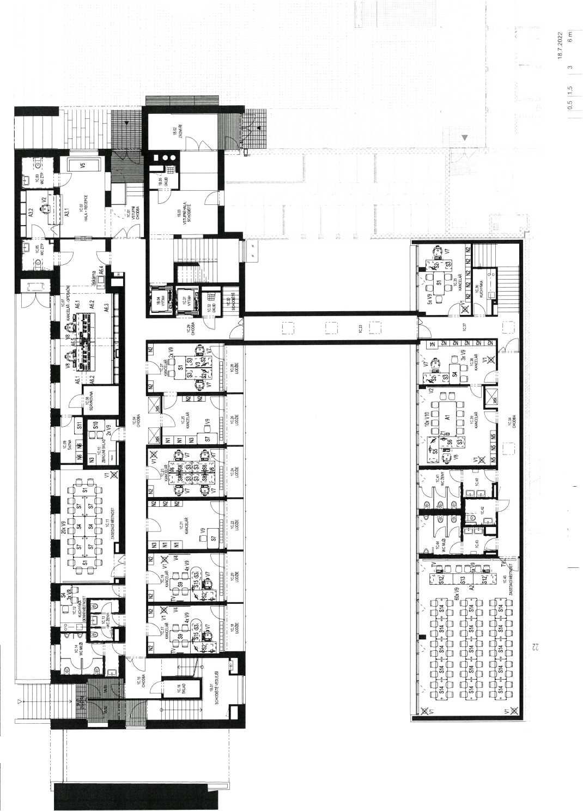

© knesl kynčl architekti | 2022 00598_60b | BYTOVY DÚM HAVLÍČKOVA
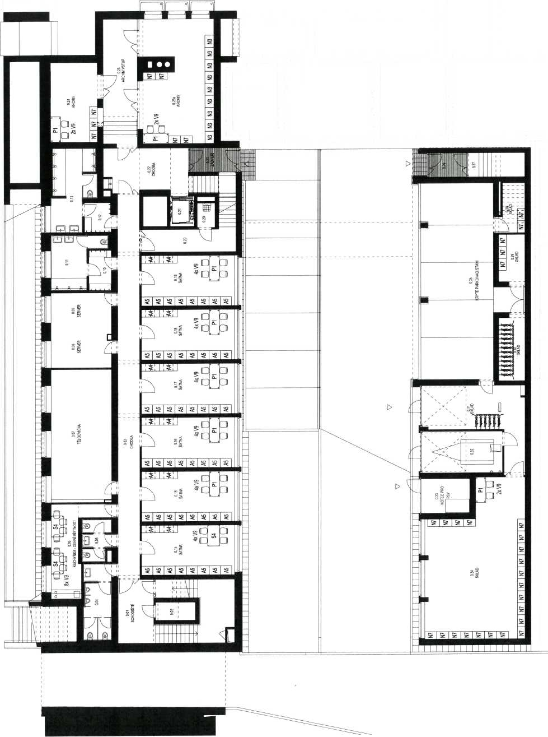

© knesl kynčl architekti | 2022 00598_60b | BYTOVY DÚM HAVLÍČKOVA
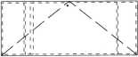
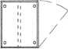
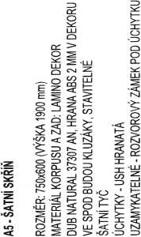
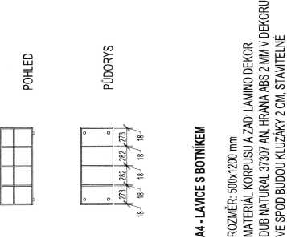
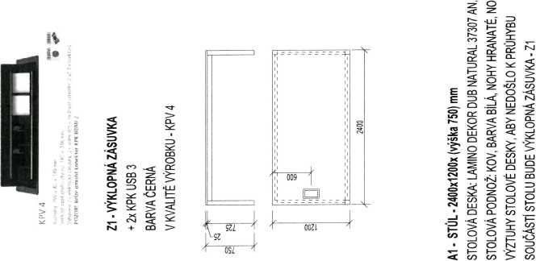

© knesl kynčl architekti | 2022 00598_60b | BYTOVÝ DÚM HAVLÍČKOVA
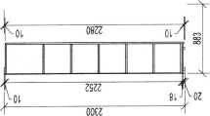
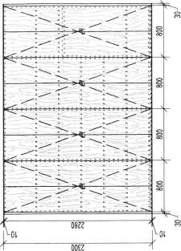
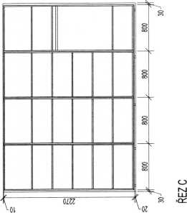
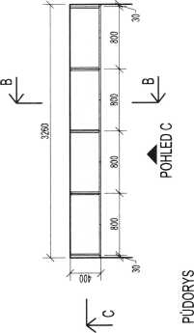
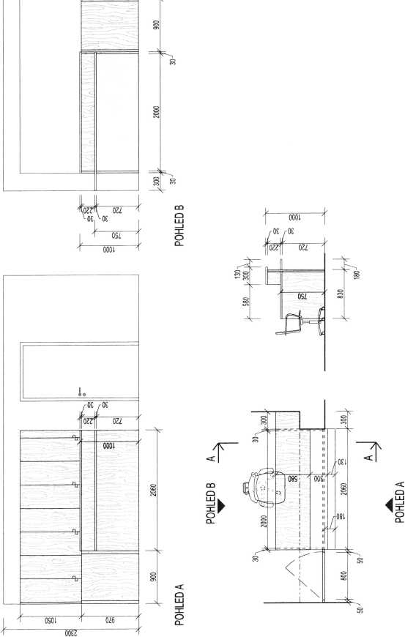
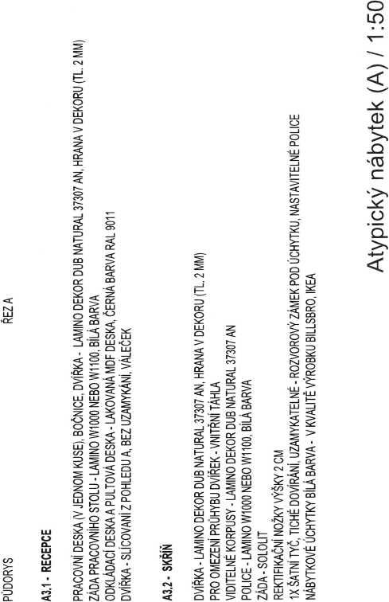

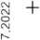
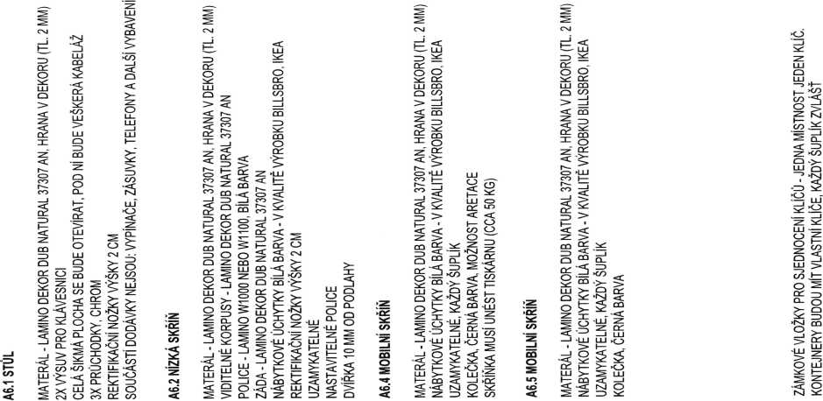
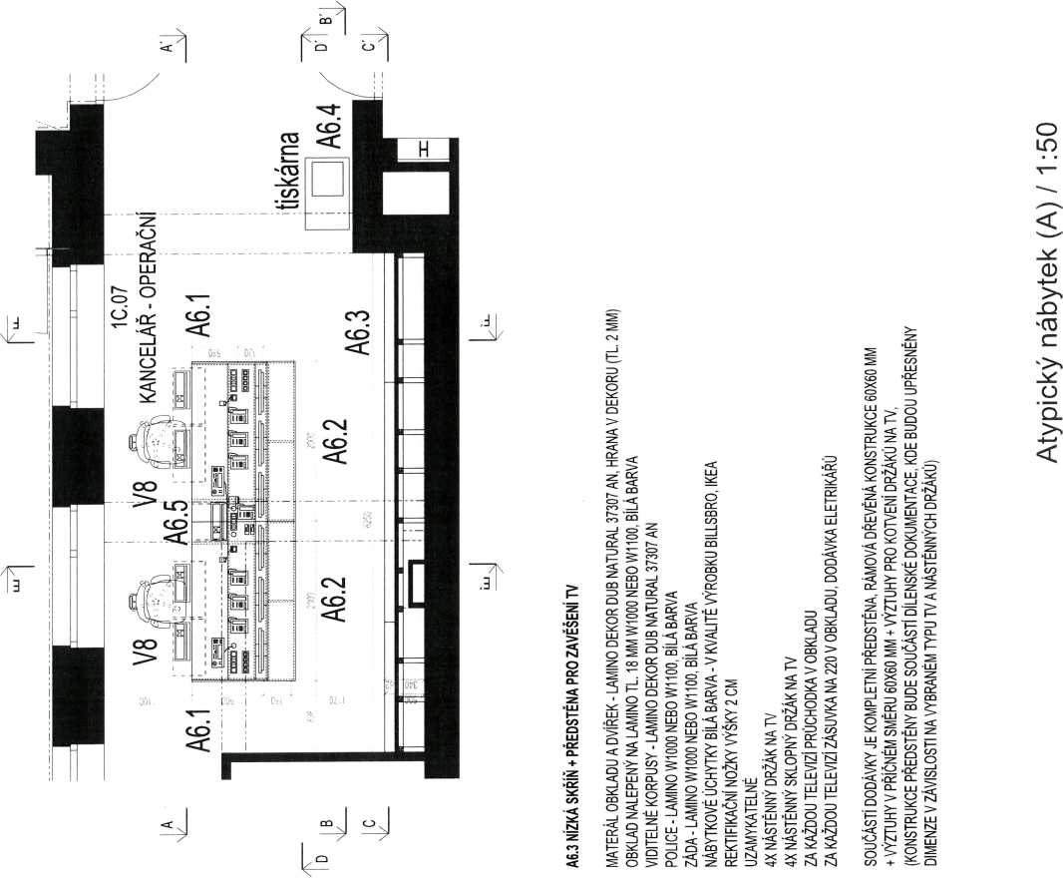

© knesl kynčl architekti | 2022 00598_60b | BYTOVÝ DŮM HAVLÍČKOVA

Atypický nábytek (A) /1:50
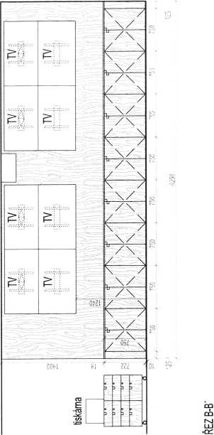
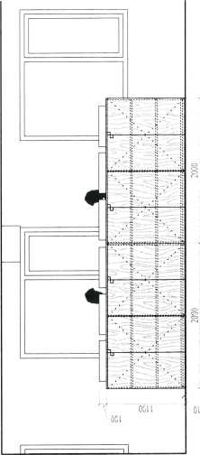
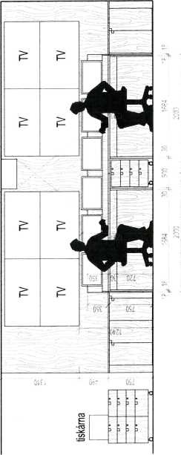
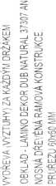
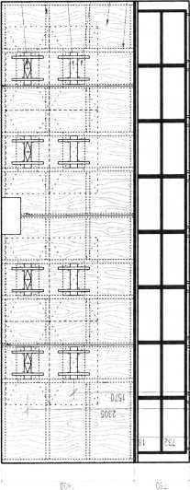

© knesl kynčl architekti | 2022 00598_60b | BYTOVÝ DÚM HAVLÍČKOVA

Atypický nábytek (A) /1:50
092
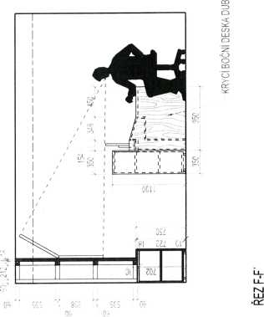
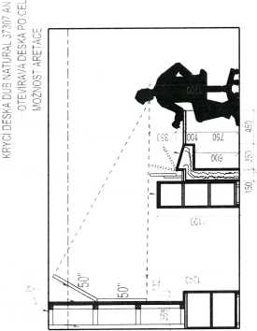
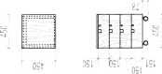
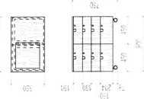

© knesl kynčl architekti | 2022 00598_60b | BYTOVÝ DÚM HAVLÍČKOVA

Původní nábytek (P)
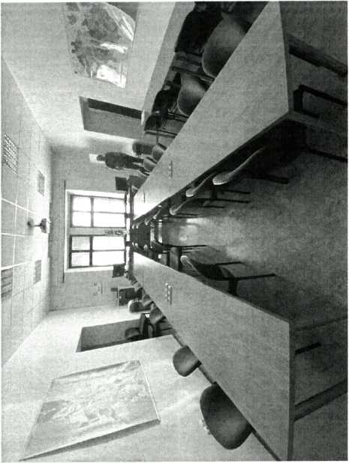

© knesl kynčl architekti | 2022 00598_60b | BYTOVÝ DÚM HAVLÍČKOVA
j
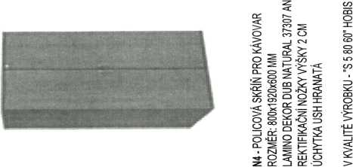
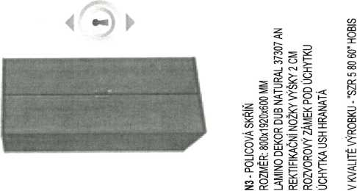
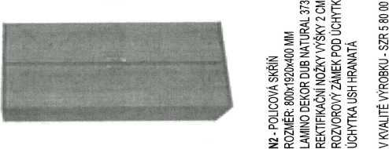
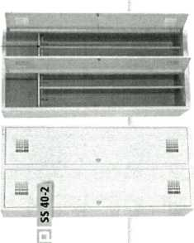
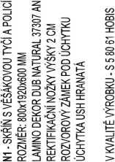
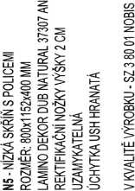

© knesl kynčl architekti | 2022 00598_60b | BYTOVÝ DŮM HAVLÍČKOVA
OJ
co
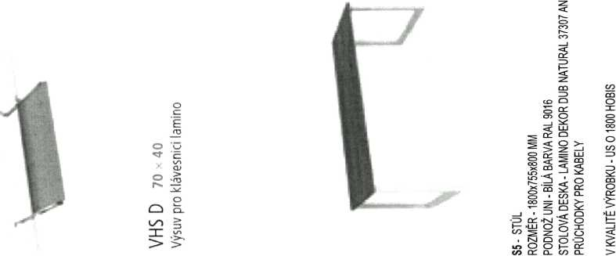
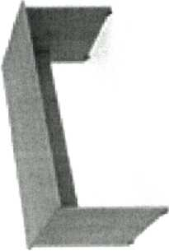
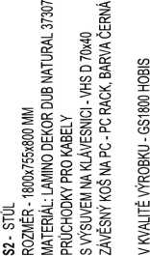
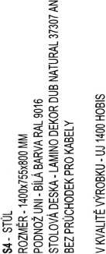
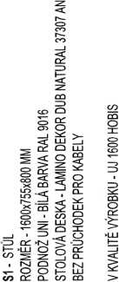
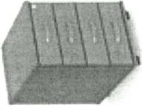
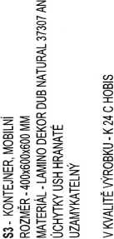

© knesl kynčl architekti | 2022 00598_60b | BYTOVÝ DÚM HAVLÍČKOVA
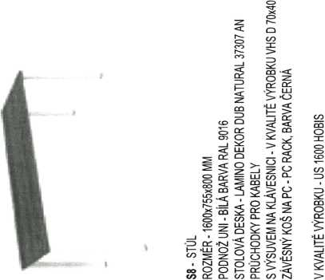
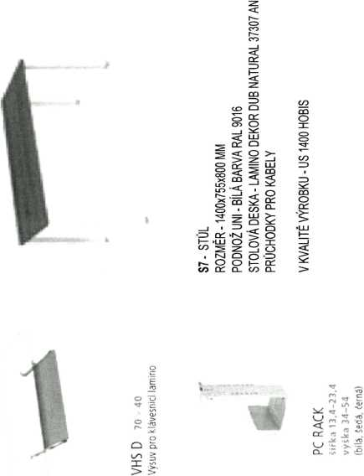
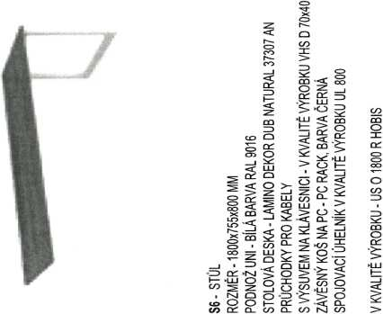
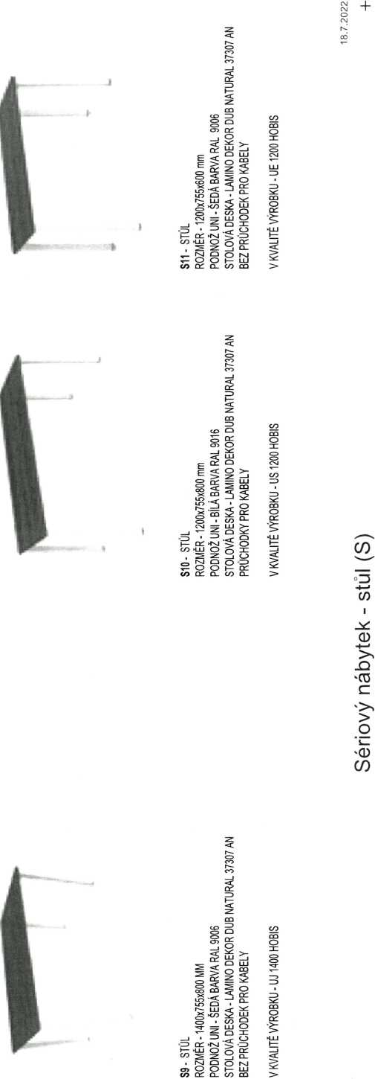

© knesl kynčl architekti | 2022 00598_60b | BYTOVÝ DÚM HAVLÍČKOVA
co
co
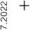
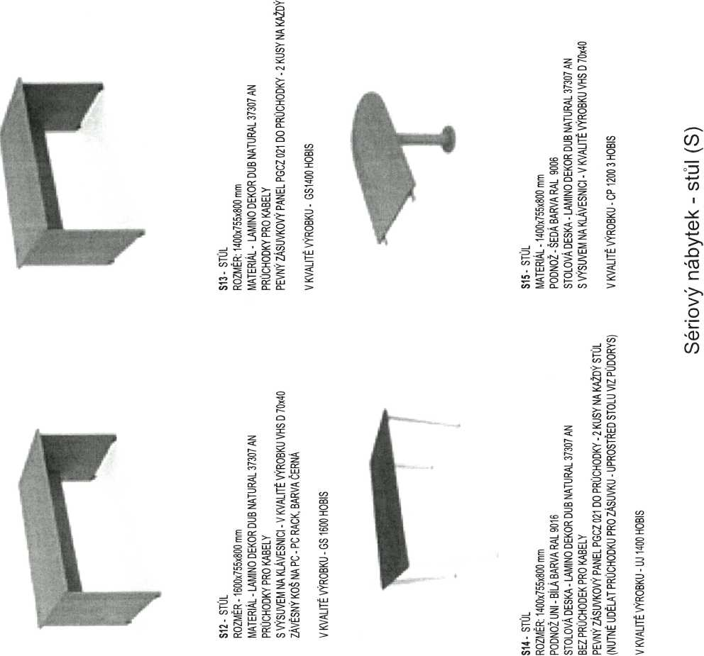

© knesl kynčl architekti | 2022 00598_60b | BYTOVÝ DŮM HAVLÍČKOVA
(XI I
CM I
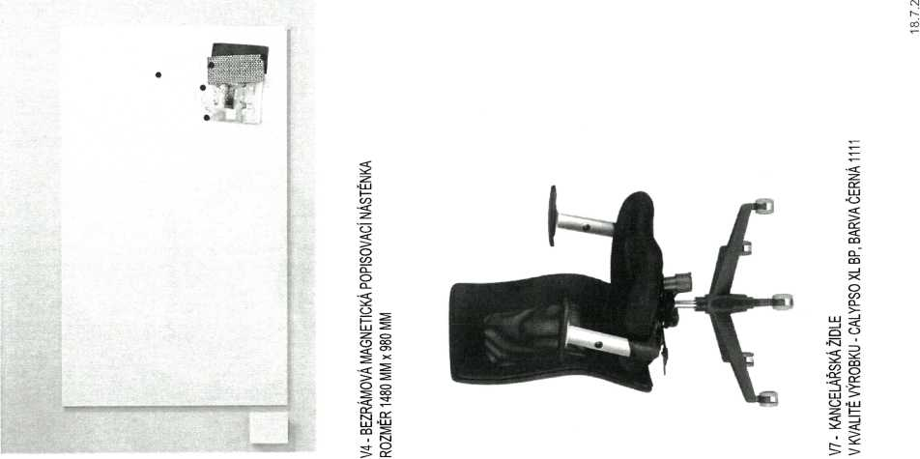
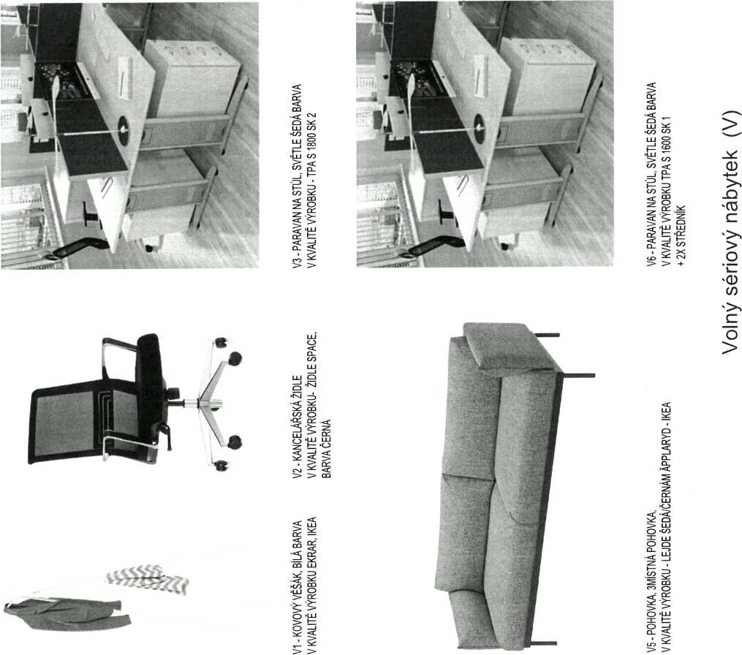

© knesl kynčl architekti | 2022 00598_60b | BYTOVÝ DUM HAVLÍČKOVA

Volný sériový nábytek (V)
